

Dato: 17-10-2011

Version: 1.1

Opnåelse af tilladelse til at udbyde spil i Danmark

Vejledning til teknisk tilslutningsforløb
Spilkontrolsystemet
2011

Historik for dokumentet:

Version | Dato | Opsummerende beskrivelse af ændringer
1.0 | 2011.06.30 | Dokument offentliggjort
1.1 | 2011.08.21 | a) End-points med certifikat tilføjet i afsnit 3.3.1.  b) Reference til dokument indført i afsnit 2.3 og beskrivelse i afsnittet opdateret.

Indholdsfortegnelse
1. Indledning 4
1.1. Tilslutningsprocessen 4
2. SAFE 6
2.1. Ansøgers kommunikation om adgang til SAFE 6
2.2. Spillemyndighedens oprettelse af ansøgers SAFE og test af adgang til SAFE 6
2.3. Ansøgers udarbejdelse af test-materiale for standard records 6
2.4. Spillemyndighedens vurdering af standard records og dokumentation 7
3. Tamper Token og ROFUS 8
3.1. Ansøgers adgang til Tamper Token og ROFUS 8
3.2. Spillemyndighedens oprettelse af ansøger til Tamper Token og ROFUS 8
3.3. Ansøgers test af Tamper Token og ROFUS 8
3.3.1. End-points til services på demo-miljø 9
3.3.2. Ansøgers connectivity test 9
3.4. Spillemyndighedens vurdering af testen 9
4. Afsluttende vurdering 11

Indledning

Denne vejledning omhandler det tekniske tilslutningsforløb for ansøgere, der ønsker at blive godkendt til at udbyde onlinespil i Danmark.

Det samlede tilslutningsforløb består af både et juridisk og et teknisk tilslutningsforløb, som foregår parallelt. Det betyder, at arbejdet i forhold til at udstede tilladelsen vil foregå i to spor uafhængigt af hinanden. Det understreges, at et succesfuldt udfald i det tekniske forløb ikke er en garanti for, at der kan gives en endelig tilladelse. Det er derfor op til ansøgeren at afgøre om de vil indlede arbejdet med det tekniske tilslutningsforløb forud for, at der er en juridisk afgørelse af om der kan opnås en tilladelse.

Dette dokument omhandler det tekniske tilslutningsforløb.

Tilslutningsprocessen

Den tekniske tilslutningsproces består af to forløb:

- Et forløb vedr. SAFE
- Et forløb vedr. Tamper Token og ROFUS

De to forløb igangsættes parallelt, men for visse test-cases er de to forløb afhængige. Den samlede proces for det tekniske tilslutningsforløb er illustreret i Figur 1.

Processen vedr. SAFE er beskrevet nærmere i afsnit 2 og processen vedr. Tamper Token og ROFUS er beskrevet nærmere i afsnit 3. Endelig godkendelse er beskrevet i afsnit 4.
Figur 1: Teknisk tilslutningsforløb
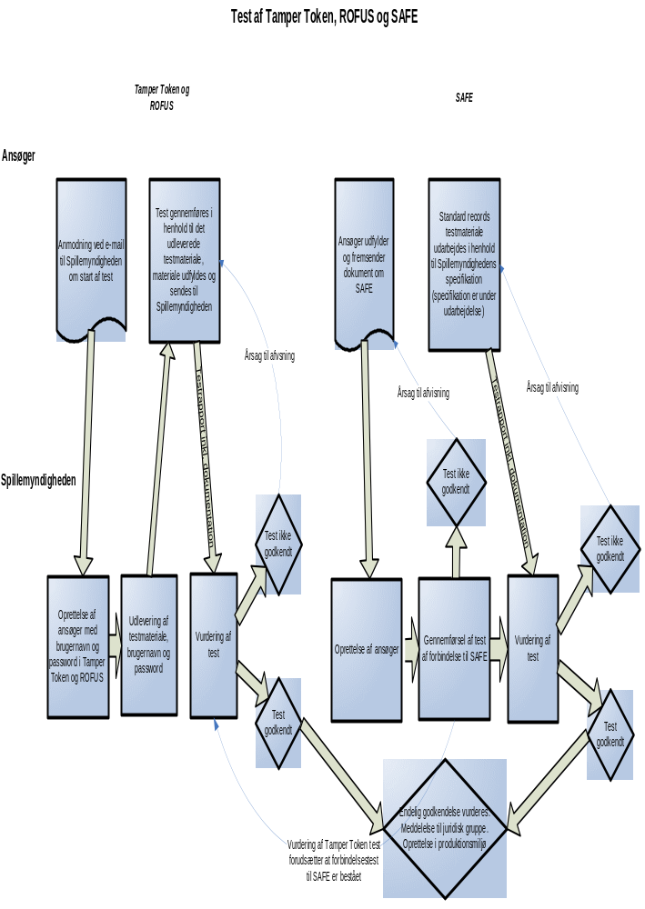

SAFE

Hver ansøger skal have et datalager kaldet SAFE til at gøre standard records tilgængelige for Spillemyndigheden. For at gennemføre tilslutningsprocessen skal Spillemyndigheden kunne tilgå ansøgerens SAFE og hente data. Spillemyndigheden gennemfører hhv. en test af at det er muligt for Spillemyndigheden at tilgå SAFE samt en verifikation af indholdet af standard records.

Ansøgers kommunikation om adgang til SAFE

Spillemyndigheden skal have adgang til ansøgers SAFE, der tilgås med FTPS. For at kunne tilgå SAFE skal Spillemyndigheden have et antal oplysninger fra ansøger. Til dette formål er der udarbejdet et dokument til kommunikation med ansøger: ”Skema til ansøgers oplysninger vedr SAFE – dansk.doc”. Dokumentet findes også i en engelsk version.

Ansøger skal udfylde skemaet og sende det til Spillemyndigheden. Dokumentet er tilgængeligt på Spillemyndighedens hjemmeside.

Dokumenter
Skema til ansøgers oplysninger vedr SAFE – dansk.doc
Skema til ansøgers oplysninger vedr SAFE – engelsk.doc

Spillemyndighedens oprettelse af ansøgers SAFE og test af adgang til SAFE

Spillemyndigheden opretter ansøgers SAFE i sit kontrolsystem og gennemfører test af adgang til SAFE. Såfremt testen ikke kan gennemføres korrekt gives besked til ansøger med årsag til afvisning. Herefter kan ansøger rette op på fejlene og gensende dokument. Spillemyndigheden kommunikerer eventuelle fejl til den kontaktperson, der er angivet i skemaet.

Startbetingelse | Ansøger har fremsendt dokument vedr. adgang til SAFE.
Slutbetingelse | Spillemyndigheden har gennemført test af adgang til SAFE med succes.

Ansøgers udarbejdelse af test-materiale for standard records

Spillemyndigheden skal godkende ansøgers standard records forud for at der kan gives tilladelse til at udbyde spil. Til dette formål har Spillemyndigheden udarbejdet et separat dokument med beskrivelse af det test materiale i relation til standard records, som ansøger skal levere. Dokumentet er tilgængeligt på Spillemyndighedens hjemmeside under ”Test af standard records”. Der er en dansk version tilgængelig på den danske hjemmeside og en engelsk version tilgængelig på den engelske hjemmeside.

Dokumenter
Se link ”Test af standard records” (dansk) eller ”Test of standard records” (engelsk)

Spillemyndighedens vurdering af standard records og dokumentation

Spillemyndigheden gennemfører sin test af ansøgers standard records og vurderer den tilsendte dokumentation. Såfremt ansøgers standard records og dokumentation vurderes tilfredsstillende godkendes ansøgers materiale. Hvis ikke ansøgers standard records og dokumentation vurderes tilfredsstillende, vil Spillemyndigheden give besked til ansøger med årsag til afvisning. Herefter kan ansøger forbedre sine standard records og dokumentation, og Spillemyndigheden vil på ny gennemgå sin test og vurdering.

Startbetingelse | Ansøger har placeret påkrævede standard records på SAFE pakket med Tamper Token og fremsendt yderligere påkrævet dokumentation.
Slutbetingelse | Spillemyndigheden har gennemført alle sine tests af standard records succesfuldt og vurderet at dokumentationen er tilfredsstillende.

Tamper Token og ROFUS

Tamper Token er en sikkerhedsløsning, der skal sikre integritet af data. Ansøger skal demonstrere korrekt anvendelse af Tamper Token for at kunne opnå tilladelse.

ROFUS er Register Over Frivilligt Udelukkede Spillere. Ansøger skal verificere ved kontoopret at spilleren ikke er registreret i ROFUS samt at spillerens CPR-nummer findes. Ved kontologin skal ansøger verificere at spilleren ikke er registreret i ROFUS.

Ansøgers adgang til Tamper Token og ROFUS

En ansøger der ønsker at få adgang til Tamper Token og ROFUS skal kontakte Spillemyndigheden på tekniske.spm@skat.dk. Der skal oplyses ansøgernavn, kontaktperson og e-mail på kontaktperson.

Spillemyndighedens oprettelse af ansøger til Tamper Token og ROFUS

Efter modtaget ansøgning om adgang til Tamper Token og ROFUS opretter Spillemyndigheden ansøger i systemet og udsteder brugernavn og password. Spillemyndigheden sender ansøger et skema med de tests, der skal afvikles og de test-CPR-numre, som ansøger skal anvende til testen.

Ansøgers test af Tamper Token og ROFUS

Ansøger skal gennemføre de tests som er angivet i skemaet og foretage rapportering af modtagne svar og eventuelle bemærkninger i forbindelse med testen i skemaet. Eventuelle fejl rapporteres også i skemaet ud for den test hvor fejlen opstod. Den test der fejler, bør gentestes 3 gange for at se om fejlen er generel eller sporadisk. Dette noteres i bemærkningsfeltet.

Efter testen skal skemaet returneres i udfyldt og underskrevet stand til Spillemyndigheden til godkendelse. Såfremt der opstår fejl i forbindelse med testen, skal disse søges løst hos enten ansøger eller Spillemyndigheden og ny fejlfri test skal gennemføres, før endelig tilladelse kan gives. Dette forløb aftales individuelt mellem ansøger og Spillemyndigheden.

Test-casene er beskrevet i ”Testcases til ansøger – dansk.xls” som findes på Spillemyndighedens hjemmeside. Der findes desuden en tilsvarende engelsk version. For at få forståelse af hvordan Tamper Token og ROFUS fungerer, kan ansøger prøve test-casene af i SoapUI eller lignende værktøj.

For at ansøger kan bestå testen, skal ansøger vedlægge log fra ansøgers spilsystem (evt. test-miljø), der viser de krævede servicekald og -svar.

Startbetingelse | Ansøger har modtaget brugernavn, password og test-cases med CPR-numre.
Slutbetingelse | Ansøger har gennemført testene, registreret og fremsendt resultaterne i test-case-arket, vedlagt log fra ansøgers spilsystem med servicekald og –svar, og Spillemyndigheden har godkendt test-resultaterne.

Dokumenter
Testcases til ansøger – dansk.xls
Testcases til ansøger – engelsk.xls

End-points til services på demo-miljø

Nedenfor findes end-points til de services på Spillemyndigheden demo-miljø for Tamper Token og ROFUS, der skal anvendes til ansøgers test af de to systemer. Der er for begge systemer tale om webservices som tilgås via internettet. Såfremt ansøgeren gennemfører det tekniske og juridiske tilslutningsforløb og opnår tilladelse til at udbyde spil i Danmark, kommunikerer Spillemyndigheden end-points til produktions-miljøet.

Tamper Token services på DEMO-miljøet:
Uden certifikat: http://213.174.72.41:7001/TamperTokenAnvend/TamperTokenAnvendService
Med certifikat: https://213.174.72.41:7002/TamperTokenAnvend/TamperTokenAnvendService

ROFUS services på DEMO-miljøet:
Uden certifikat: http://213.174.72.41:7001/GamblerProject/GamblerService
Med certifikat: https://213.174.72.41:7002/GamblerProject/GamblerService

Ansøgers connectivity test

Ansøger kan gennemføre connectivity test på følgende måde:

- End-point indtastes i en browser på følgende måde for hhv. Tamper Token og ROFUS (tilsvarende hvis testen skal gennemføres på endepunkterne uden certifikat):
  - https://213.174.72.41:7002/TamperTokenAnvend/TamperTokenAnvendService?wsdl
  - https://213.174.72.41:7002/GamblerProject/GamblerService?wsdl
- Der åbnes en login skærm i browseren og ansøger indtaster det af Spillemyndigheden udleverede brugernavn og password
- Såfremt connectivity testen er succesfuld vil wsdl-filen ses i browseren.

Startbetingelse | Ansøger har modtaget brugernavn og password fra Spillemyndigheden.
Slutbetingelse | Ansøger ser wsdl-filen i browseren.

Spillemyndighedens vurdering af testen

Spillemyndigheden vurderer ansøgers test ud fra det udfyldte test-ark og den tilsendte dokumentation. Desuden skal ansøger på dette tidspunkt have bestået Spillemyndighedens forbindelsestest til ansøgers SAFE for at ansøgers anvendelse af Tamper Token kan testes af Spillemyndigheden. Såfremt ansøgers test vurderes korrekt gennemført med tilfredsstillende resultat godkendes ansøgers test af Tamper Token og ROFUS. Hvis ikke ansøgers test vurderes korrekt gennemført eller resultatet ikke er tilfredsstillende, vil Spillemyndigheden give besked til ansøger med årsag til afvisning. Herefter kan ansøger forbedre sine tests og Spillemyndigheden vil på ny gennemgå sin test og vurdering.

Afsluttende vurdering

Når ansøger har fået godkendt alle tests gennemfører Spillemyndigheden en afsluttende vurdering. Spillemyndigheden forbeholder sig ret til i særlige tilfælde at efterspørge yderligere tests. Godkendes ansøger gives meddelelse til det juridiske spor om at ansøger har gennemført det tekniske tilslutningsforløb. Desuden oprettes ansøger i produktionsmiljøet for Tamper Token og ROFUS og der gives besked til ansøger om at det tekniske tilslutningsforløb er gennemført.

